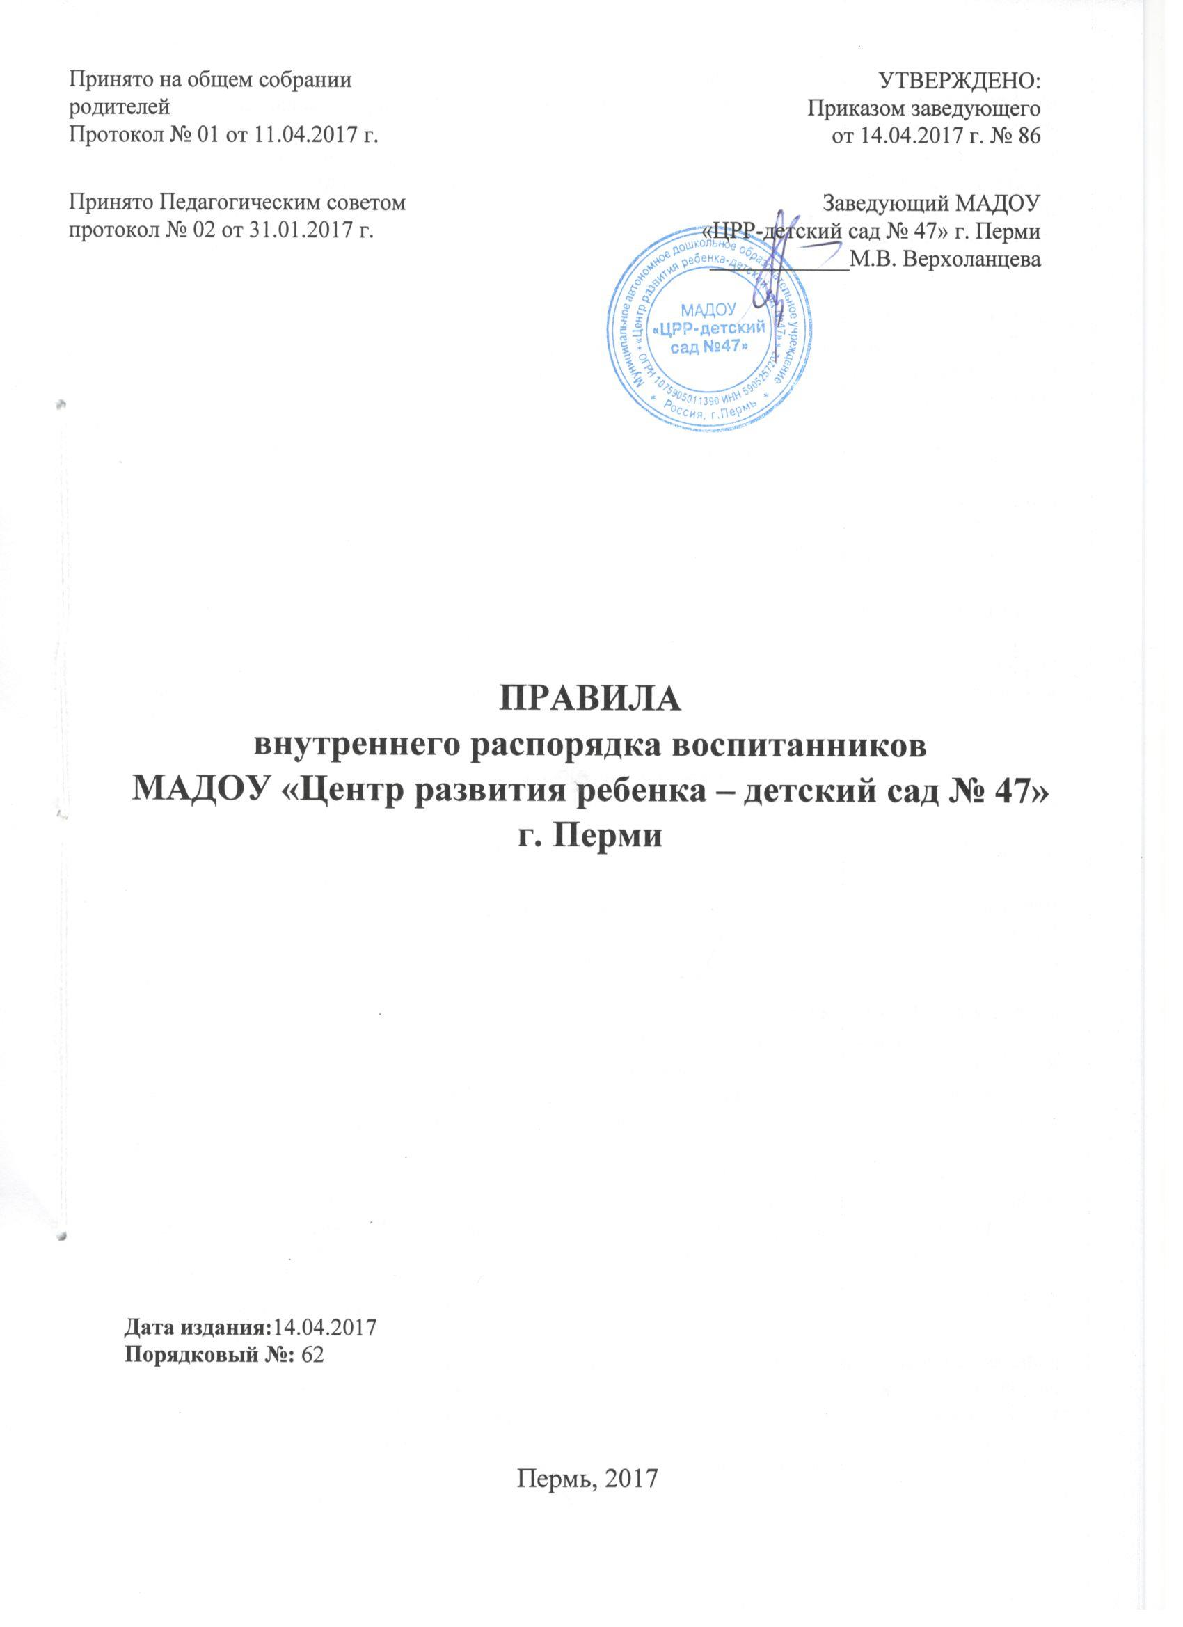
Принято на общем собрании | УТВЕРЖДЕНО:
родителей | Приказом заведующего
Протокол № 02 от 11.04.2017 г. | от 14.04.2017 г. № 86
Рассмотрено Педагогическим советом | Заведующий МАДОУ
протокол № 02 от 31.01.2017 г. | «ЦРР-детский сад № 47» г. Перми
 | ____________М.В. Верхоланцева

ПРАВИЛА
внутреннего распорядка воспитанников
МАДОУ «Центр развития ребенка – детский сад № 47» г. Перми

Дата издания:14.04.2017
Порядковый №: 62

Пермь, 2017
- Общие положения.
- Настоящие Правила внутреннего распорядка воспитанников муниципального автономного дошкольного образовательного учреждения «Центр развития ребенка – детский сад № 47» г. Перми (далее ДОУ) разработаны в соответствии с Федеральным законом от 29.12.2012 № 273-ФЗ «Об образовании в Российской Федерации», СанПиН 2.4.1.3049-13 «Санитарно-эпидемиологические требования к устройству, содержанию и организации режима работы дошкольных образовательных организаций», утвержденных постановлением Главного государственного санитарного врача РФ от 15.05.2013 № 26, уставом и другими локальными актами ДОУ.
- Настоящие правила внутреннего распорядка воспитанников (далее – Правила) разработаны с целью обеспечения комфортного и безопасного пребывания детей в ДОУ, а также успешной реализации целей и задач образовательной деятельности, определенных в уставе ДОУ, и определяют режим образовательного процесса, внутренний распорядок воспитанников и защиту их прав.
- Настоящие Правила принимаются педагогическим советом, утверждаются заведующим ДОУ на неопределенный срок.
- Настоящие Правила являются обязательными для исполнения всеми участниками образовательных отношений.
- При приеме воспитанников администрация ДОУ обязана ознакомить их родителей (законных представителей) с настоящими Правилами.
- Копии настоящих Правил размещаются на информационных стендах ДОУ, а также на официальном сайте ДОУ в сети Интернет.
- Администрация, педагогический совет, общее собрание работников, общее родительское собрание имеют право вносить предложения по усовершенствованию и изменению настоящих Правил.

- Режим работы ДОУ.
- Режим работы ДОУ и длительность пребывания в нем воспитанников определяется уставом ДОУ.
- Режим пребывания воспитанников ДОУ – пятидневная рабочая неделя, 12 часов, с 7.00 до 19.00, выходные дни: суббота, воскресенье, праздничные дни.
- Группы работают в соответствии с утвержденным общим расписанием непосредственно образовательной деятельности, планом воспитательно-образовательной работы и режимом, составленными в соответствии с возрастными и психологическими особенностями воспитанников.
- Администрация ДОУ имеет право объединять группы в случае необходимости (в летний период, в связи с низкой наполняемостью групп, на время ремонта и др.).
- Основу режима образовательного процесса в ДОУ составляет установленный распорядок сна и бодрствования, приемов пищи, гигиенических и оздоровительных процедур, непосредственно образовательной деятельности (далее – НОД), прогулок и самостоятельной деятельности воспитанников.
- Расписание НОД составляется в соответствии с СанПиН 2.4.1.3049-13
- "Санитарно-эпидемиологические требования к устройству, содержанию и организации режима работы дошкольных образовательных организаций", утвержденных постановлением Главного государственного санитарного врача РФ от 15.05.2013 № 26.
- Прием детей в ДОУ осуществляется с 07.00 до 08.00 часов.
- При посещении ДОУ родители (законные представители) и сотрудники обязаны соблюдать чистоту. При входе в здание воспитанники должны снимать обувь, взрослые должны надевать бахилы или сменную обувь. При отсутствии бахил обувь необходимо снимать.
- Родители (законные представители) обязаны забирать воспитанников из ДОУ до 19.00 часов.
- В случае если родители (законные представители) не могут лично забрать ребенка, то заранее оповещают об этом администрацию и воспитателей ДОУ, а также о том, кто из тех лиц, на которых оформлена доверенность родителей (законных представителей), будет забирать ребенка в данный конкретный день.
- Приветствуется активное участие родителей в жизни группы:
- участие в праздниках и развлечениях, родительских собраниях;
- сопровождение детей на прогулках, экскурсиях за пределами детского сада;
- работа в родительском комитете группы;
- пополнение развивающей среды детского сада (игрушки и книги, развивающие материалы и др.).

- Здоровье воспитанников.
- Контроль утреннего приема детей в ДОУ осуществляет воспитатель.
- Выявленные больные или с подозрением на заболевание воспитанники в ДОУ не принимаются; заболевших в течение дня детей изолируют от здоровых до прихода родителей (законных представителей) или направляют в лечебное учреждение.
- Родители (законные представители) обязаны приводить ребенка в ДОУ здоровым и информировать воспитателей о каких-либо изменениях, произошедших в его состоянии здоровья дома.
- Если у ребенка есть аллергия или другие особенности здоровья и развития, то родители (законные представители) должны поставить в известность воспитателя и предоставить соответствующее медицинское заключение.
- О невозможности прихода ребенка по болезни или другой уважительной причине родители (законные представители) должны сообщить в ДОУ до 08.00 ч. текущего дня.
- Ребенок после перенесенного заболевания или не посещающий ДОУ более 5 дней (за исключением выходных и праздничных дней), должен иметь справку от врача с данными о состоянии здоровья (с указанием диагноза, длительности заболевания, сведений об отсутствии контакта с инфекционными больными).
- В случае длительного отсутствия ребенка в ДОУ по каким-либо обстоятельствам родителям (законным представителям) необходимо написать заявление на имя заведующего ДОУ о сохранении места за воспитанником с указанием периода и причин его отсутствия.
- О дате возобновления посещения ДОУ родители (законные представители) должны сообщить в ДОУ до 12.00 ч. предыдущего дня в целях своевременной постановки на питание.

- Внешний вид и одежда воспитанников.
- Родители (законные представители) воспитанников должны обращать внимание на соответствие одежды и обуви ребенка времени года и температуре воздуха, возрастным и индивидуальным особенностям (одежда не должна быть слишком велика; обувь должна легко сниматься и надеваться), следить за исправностью застежек (молний).
- Родители (законные представители) обязаны приводить ребенка в опрятном виде, чистой одежде и обуви.
- Если внешний вид и одежда воспитанника неопрятны, воспитатель вправе сделать замечание родителям (законным представителям) и потребовать надлежащего ухода за ребенком.
- В группе у каждого воспитанника должна быть сменная обувь с фиксированной пяткой (желательно, чтобы ребенок мог снимать и надевать ее самостоятельно), сменная одежда, в т.ч. с учетом времени года, расческа, личные гигиенические салфетки (носовой платок), спортивная форма, а также головной убор (в теплый период года).
- Порядок в специально организованных в раздевальной шкафах для хранения обуви и одежды воспитанников поддерживают их родители (законные представители).
- Во избежание потери или случайного обмена вещей родители (законные представители) воспитанников маркируют их.
- В шкафу каждого воспитанника должно быть два пакета для хранения чистого и использованного белья.
- Родители (законные представители) должны ежедневно проверять содержимое шкафов для одежды и обуви, в т.ч. пакетов для хранения чистого и использованного белья, а также еженедельно менять комплект спортивной одежды.

- Обеспечение безопасности.
- Родители (законные представители) должны своевременно сообщать воспитателям групп об изменении номера телефона, места жительства и места работы.
- Для обеспечения безопасности родители (законные представители) должны лично передавать детей воспитателю группы.
- Родителям (законным воспитателям) запрещается забирать детей из группы, не поставив в известность воспитателя, а также поручать это детям, подросткам в возрасте до 18 лет, лицам в нетрезвом состоянии.
- Посторонним лицам запрещено находиться в помещениях и на территории ДОУ без разрешения администрации.
- Во избежание несчастных случаев родителям (законным воспитателям) необходимо проверять содержимое карманов в одежде воспитанников на наличие опасных предметов.
- Не рекомендуется надевать воспитанникам золотые и серебряные украшения, давать с собой дорогостоящие игрушки, мобильные телефоны, а также игрушки, имитирующие оружие.
- Воспитанникам категорически запрещается приносить в ДОУ острые, режущие, стеклянные предметы, а также мелкие предметы (бусинки, пуговицы и т. п.), таблетки и другие лекарственные средства.
- Воспитанникам запрещается приносить в ДОУ жевательную резинку.
- Запрещается оставлять коляски, санки, велосипеды в помещении ДОУ.
- Запрещается курение в помещениях и на территории ДОУ.
- Запрещается въезд на территорию ДОУ на личном автотранспорте или такси.
- При парковке личного автотранспорта необходимо оставлять свободным подъезд к воротам для въезда и выезда служебного транспорта на территорию ДОУ.

- Организация питания.
- ДОУ обеспечивает гарантированное сбалансированное питание воспитанников с учетом их возраста, физиологических потребностей в основных пищевых веществах и энергии по утвержденным нормам.
- Услуги по организации ежедневного 4-х разового питания воспитанников МАДОУ «ЦРР – детский сад № 47» г. Перми оказывает ИП «Банникова Т.Н.».
- Питание в ДОУ осуществляется в соответствии с примерным 10дневным меню, разработанным на основе физиологических потребностей в пищевых веществах и норм питания воспитанников и утвержденного заведующим ДОУ.
- Меню в ДОУ составляется в соответствии с СанПиН 2.4.1.3049-13
- "Санитарно-эпидемиологические требования к устройству, содержанию и организации режима работы дошкольных образовательных организаций", утвержденных постановлением Главного государственного санитарного врача РФ от 15.05.2013 № 26.
- 10- меню вывешивается на информационных стендах в приемных помещениях групп.
- Режим и кратность питания воспитанников устанавливается в соответствии с длительностью их пребывания в ДОУ. Воспитанники, посещающие ДОУ в режиме 12часового пребывания, обеспечиваются сбалансированным 4-х кратным питанием: завтрак, обед, полдник, ужин.
- Контроль над качеством питания (разнообразием), витаминизацией блюд, закладкой продуктов питания, кулинарной обработкой, выходом блюд, вкусовыми качествами пищи, санитарным состоянием пищеблока, правильностью хранения, соблюдением сроков реализации продуктов возлагается на медицинскую сестру и бракеражную комиссию ДОУ.

- Игра и пребывание воспитанников на свежем воздухе.
- Организация прогулок и непосредственно образовательной деятельности с воспитанниками осуществляется педагогами ДОУ в соответствии с СанПиН 2.4.1.3049-13 "Санитарно-эпидемиологические требования к устройству, содержанию и организации режима работы дошкольных образовательных организаций", утв. постановлением Главного государственного санитарного врача РФ от 15.05.2013 № 26.
- Прогулки с воспитанниками организуются 2 раза в день: в первую половину – до обеда и во вторую половину дня – после дневного сна или перед уходом детей домой. При температуре воздуха ниже минус 15 °С и скорости ветра более 7 м/с продолжительность прогулки сокращается.
- Родители (законные представители) и педагоги ДОУ обязаны доводить до сознания воспитанников то, что в группе и на прогулке детям следует добросовестно выполнять задания, данные педагогическими работниками, бережно относиться к имуществу ДОУ, и не разрешается обижать друг друга, применять физическую силу, брать без разрешения личные вещи других детей, в т.ч. принесенные из дома игрушки; портить и ломать результаты труда других воспитанников.
- Воспитанникам разрешается приносить в ДОУ личные игрушки только в том случае, если они соответствуют СанПиН 2.4.1.3049-13 "Санитарно-эпидемиологические требования к устройству, содержанию и организации режима работы дошкольных образовательных организаций", утв. постановлением Главного государственного санитарного врача РФ от 15.05.2013 № 26.
- Использование личных велосипедов, самокатов, санок в ДОУ (без согласия воспитателя) запрещается в целях обеспечения безопасности других детей.
- Регламент проведения мероприятий, посвященных дню рождения ребенка, а также перечень недопустимых угощений обсуждается с родителями (законными представителями) воспитанников заранее.

- Права воспитанников ДОУ.
- ДОУ реализует право воспитанников на образование, гарантированное государством.
- Воспитанники, посещающие ДОУ, имеют право:
- на предоставление условий для разностороннего развития с учетом возрастных и индивидуальных особенностей;
- своевременное прохождение комплексного психолого-медико-педагогического обследования в целях выявления особенностей в физическом и (или) психическом развитии и (или) отклонений в поведении;
- в случае необходимости - обучение по адаптированной образовательной программе дошкольного образования;
- получение психолого-педагогической, логопедической, медицинской и социальной помощи;
- перевод для получения дошкольного образования в форме семейного образования;
- уважение человеческого достоинства, защиту от всех форм физического и психического насилия, оскорбления личности, охрану жизни и здоровья;
- свободное выражение собственных взглядов и убеждений;
- развитие творческих способностей и интересов, включая участие в конкурсах, смотрах-конкурсах, выставках, физкультурных и спортивных мероприятиях; •поощрение за успехи в образовательной, творческой, спортивной деятельности;
- бесплатное пользование необходимыми учебными пособиями, средствами обучения и воспитания, предусмотренными реализуемой в ДОУ основной образовательной программой дошкольного образования;
- пользование имеющимся в ДОУ интерактивным оборудованием, объектами культуры и спорта, лечебно-оздоровительной инфраструктурой в установленном порядке;
- получение дополнительных образовательных услуг.

- Поощрение и дисциплинарное воздействие.
  - Меры дисциплинарного взыскания к воспитанникам ДОУ не применяются.
  - Применение физического и (или) психического насилия по отношению к воспитанникам ДОУ не допускается.
  - Дисциплина в ДОУ поддерживается на основе уважения человеческого достоинства всех участников образовательных отношений.
  - Поощрение воспитанников ДОУ за успехи в образовательной, спортивной, творческой деятельности проводится по итогам конкурсов, соревнований и других мероприятий в виде вручения грамот, дипломов, благодарственных писем, сертификатов.

- Разное.
- Педагоги, специалисты, администрация ДОУ обязаны эффективно сотрудничать с родителями (законными представителями) воспитанников с целью создания условий для успешной адаптации и развития детей.
- По вопросам, касающимся развития и воспитания ребенка, родители (законные представители) воспитанников могут обратиться за консультацией к педагогам, специалистам, администрации ДОУ в специально отведенное на это время.
- Все спорные и конфликтные ситуации разрешаются только в отсутствии воспитанников.
- Родители (законные представители) воспитанников обязаны присутствовать на родительских собраниях группы, которую посещает их ребенок, и на общих родительских собраниях ДОУ, а также активно участвовать в воспитательно-образовательном процессе, совместных с детьми мероприятиях.

